Муниципальное автономное учреждение
дополнительного образования
детско-юношеская спортивная школа

Особенности технической
подготовки дзюдоистов в
соревновательный период

Разработка Калабашкина Ю. Н.,
тренера-преподавателя
МАУ ДО ДЮСШ г. Апшеронска

2016 г.
Освоение новых форм и вариантов техники, их закрепление и совершенствование происходит у дзюдоистов в зависимости от закономерностей приобретения, сохранения и дальнейшего развития спортивной формы в рамках больших циклов тренировки (годичных или полугодичных). Этапы технической подготовки должны соответствовать общей структуре годичных циклов. В каждом большом цикле у прогрессирующего дзюдоиста можно выделить 3 этапа технической подготовки.
I этап совпадает с первой половиной подготовительного периода, когда вся подготовка дзюдоистов подчинена необходимости становления спортивной формы, создания модели новой техники соревновательных движений (её улучшения, практического освоения, разучивания отдельных элементов, входящих в состав соревновательных действий) и формирования их общей координационной основы. На этом этапе у дзюдоистов подросткового и юношеского возраста идёт приспособление техники к изменённым параметрам физического развития и подготовленности.
II этап охватывает большую часть второй половины подготовительного периода больших тренировочных циклов (специально-подготовительный, предсоревновательный этапы). Техническая подготовка дзюдоистов на этом этапе направлена на углубленное освоение и закрепление целостных навыков соревновательных действий как компонентов спортивной формы.
III этап начинается с завершающей части подготовительного периода и распространяется на соревновательный период. Техническая подготовка дзюдоистов на этом этапе строится в рамках непосредственной предсоревновательной подготовки и направлена на совершенствование приобретённых навыков, моделирование соревновательных ситуаций, увеличение диапазона их вариативности.
Фоновая ошибка в технике броска
На всех этапах технической подготовки дзюдоистов следует избегать двигательных ошибок. В дзюдо под ошибкой в технике понимается отклонение от модели техники, снижающее эффективность действия. Тренеры-преподаватели по дзюдо знают, что отклонение от модели не всегда ошибочно, часто такие отклонения являются индивидуальными особенностями техники. В подготовке дзюдоистов встречается несколько видов ошибок: технические ошибки, связанные со структурой действия, тактические ошибки, искажающие смысловую сторону действия, и фоновые ошибки – ошибки перемещений, поз выполнения упражнений, ритма действий. В учебно-тренировочном процессе у дзюдоистов в первую очередь устраняются технические ошибки, затем тактические, только после них – фоновые.
Основой в изучении техники дзюдо с дзюдоистами младшего возраста должны стать базовые упражнения перемещения, самостраховки при падениях и захваты. По мере освоения движений этого уровня, можно переходить к дальнейшему освоению техники более сложных упражнений. На успешность обучения дзюдоистов техническим действиям влияют индивидуальные показатели обучаемости: скорость и качество усвоения знаний, умений и навыков в процессе спортивной подготовки. Обучаемость у дзюдоистов определяется двумя группами факторов. К 1-й группе относятся внешние факторы – сложность изучаемого технического действия, эффективность применяемой методики обучения. 2-я группа охватывает внутренние факторы, преимущественно зависящие от юных дзюдоистов, - двигательная одарённость, возрастные и половые особенности, двигательный опыт, активность изучения техники.
В процессе технической подготовки особое влияние на юных дзюдоистов оказывает оптимизация обучения их технике в следующих направлениях.
Первое направление предполагает, что началу изучения технических действий должно предшествовать определение у дзюдоистов функциональных ассиметрий.
а) обучение сложным по координации техническим действиям следует всегда начинать с ведущей стороны (у правшей – справа, у левшей – слева) независимо от возраста дзюдоистов;
б) перенос навыков технического действия эффективнее проходит с ведущей на неведущую сторону (техника изучается дзюдоистами сначала в удобную сторону).
Второе направление требует пристального внимания к дзюдоистам, отстающим в технической подготовленности от ровесников. С такими спортсменами необходимо не просто дополнительно заниматься, а важно проводить с ними «прицельную коррекцию» (по П. Я. Гальперину, 2005 г.), направленную на возмещение недостающих, пропущенных ранее форм действий, которые дзюдоисты должны были освоить.
Третье направление акцентирует внимание тренеров-преподавателей на формирование у юных дзюдоистов комбинационного стиля противоборства. Подтверждено, что формирование комбинационного стиля атакующих действий у дзюдоистов 10-11 лет на этапе базовой подготовки не оказывает отрицательного влияния на индивидуальные особенности спортсменов.

Примерный недельный микроцикл этапа общей подготовки подготовительного периода (1-2 месяца)
День недели.  Нагрузка в  условных  единицах | Содержание занятий | Время в мин. | Интен-  сивность  в баллах
Понедельник  - усл. ед. | 1.Разминка  2. Игра в баскетбол, футбол  3.Упражнения, направленные на развитие физических качеств  4.Простейшие виды борьбы  5. Совершенствование тактико-технических действий, набрасывание  6.Интенсивное набрасывание | 10  20  15  10  10  5 | 2  4  5  6  6  7
Вторник  - усл. ед. | 1.Бег на 3-5 км или спортивные игры  2. Общеразвивающие упражнения | 90  10 | 4  3
Среда  - усл. ед. | 1.Разминка  2.Упражнения, направленные на развитие физических качеств  3.Совершенствование комбинаций и взаимодействий  4.Специально-подготовительные упражнения | 15  30  20  10  30 | 3  5  4  5  4
Четверг  205 усл. ед. | 1.Общеразвивающие и специальные упражнения  2.Спортивные игры или совершенствование тактико-технического мастерства | 15  40 | 3  4
Пятница  301 усл. ед. | 1.Разминка  2.Упражнения на развитие физических качеств  3.Совершенствование тактико-технических действий в партере  4. Совершенствование тактико-технических действий  в стойке  5.Учебные схватки с определённым заданием  6.Совершенствование индивидуальной техники | 15  20  5  15  7  10 | 3  6  5  4  3  3
Суббота  120 усл. ед. | 1.Игра в баскетбол или кросс 3-5 км  2.Парная, массаж | 30 | 4
Воскресенье | Активный отдых

Средства:
Применяются упражнения для повышения функциональных возможностей, то есть бег 30 минут и более, плавание, спортигры; борьба с постоянной интенсивностью; упражнения, направленные на развитие силы и взрывной силы – 2 часа в неделю; простейшие формы борьбы; разучивание индивидуальной техники, комбинаций; борьба по 3 и 4 минуты с высокой интенсивностью; многократное набрасывание; атаки по 10-15 минут – 10-20 раз; борьба в предусмотренной ситуации; выполнение по заданию технического действия в схватке за определённый промежуток времени и т.п.
В начале и в конце этапа необходимо обязательно провести тестирование: бег на 2400 м, броски манекена или партнёра с максимальной быстротой.
Соотношение общей и специальной подготовки по времени может быть 3:1, 3:2, 2:2.
Графическое изображение недельного микроцикла этапа общей подготовки подготовительного периода прилагается.
Примерный недельный микроцикл этапа общей подготовки подготовительного периода (1-2 месяца)

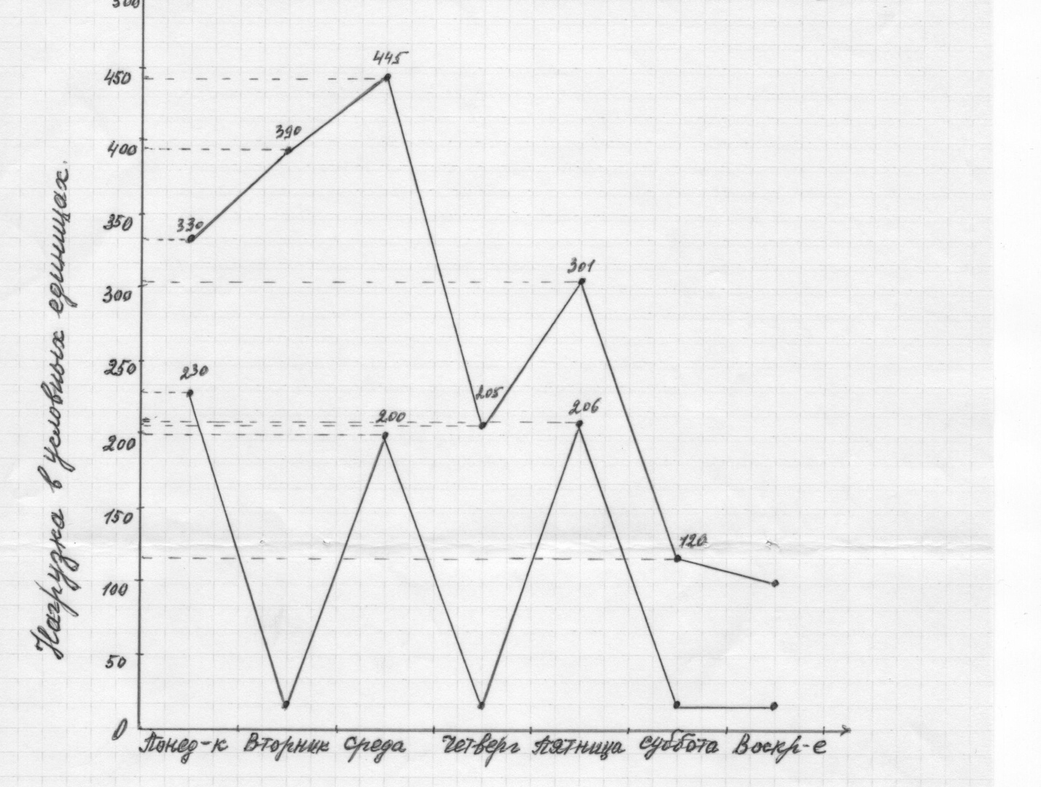

Задачи:
- Повышение уровня физических возможностей.
- Развитие физических способностей (силы, скорости, выносливости, гибкости, ловкости).
- Пополнение фондов двигательных навыков.

Недельный микроцикл этапа специальной подготовки подготовительного периода (1,5-2 месяца)

День недели.  Нагрузка в  условн. един. | Содержание занятий | Время  в мин. | Интен-  сивность в баллах
Понедельник  373 усл. ед. | 1.Разминка  2.Спортигры  3.Совершенствование тактико-технических действий в стойке.  4. Совершенствование тактико-технических действий в партере.  5.Многократное набрасывание.  6.Учебно-тренировочные схватки с заданием  7.Круговая тренировка | 10  10  20  5  7  12  10 | 2  4  4  5  8  6  8
Вторник  202 усл. ед. | 1.Разминка  2. Совершенствование тактико-технических действий в стойке.  3. Совершенствование тактико-технических действий в партере.  4.Учебная схватка | 10  20  10  7 | 3  5  3  6
Среда  409 усл. ед. | 1.Разминка  2. Совершенствование тактико-технических действий в стойке.  3. Совершенствование тактико-технических действий в партере.  4. Учебно-тренировочные схватки с заданием  5.Броски партнёра с различным весом  6.Упражнения для развития специальных физических качеств. | 10  30  10  12  5  20 | 3  4  4  7  7  6
Четверг  159 усл. ед. | 1.Бег на 2-3 км  2. Совершенствование тактико-технических действий | 12  25 | 7  3
Пятница  366 усл. ед. | 1.Разминка  2. Совершенствование тактико-технических действий в стойке.  3. Совершенствование тактико-технических действий в партере.  4.Тренировочные схватки  5.Круговая тренировка | 20  30  10  12  9 | 4  3  4  7  8
Суббота  80 усл. ед. | 1.Плавание или кросс  2.Парная, массаж | 20 | 4
Воскресенье | Активный отдых
Средства:
Много внимания уделяется специальным борцовским упражнениям. Больше внимания отводится совершенствованию тактико-технических действий, упражнений для развития мышечной и взрывной силы, выносливости, спортиграм, кроссам.
На этом этапе 60-70 % времени отводится на специальную подготовку, повышается доля соревновательных упражнений, включаются контрольные схватки, классификационные и контрольно-тренировочные состязания.
Интенсивность специальных подготовительных и соревновательных упражнений продолжает возрастать, общеразвивающих – снижается.
Недельный микроцикл этапа специальной подготовки подготовительного периода (1,5-2 месяца)

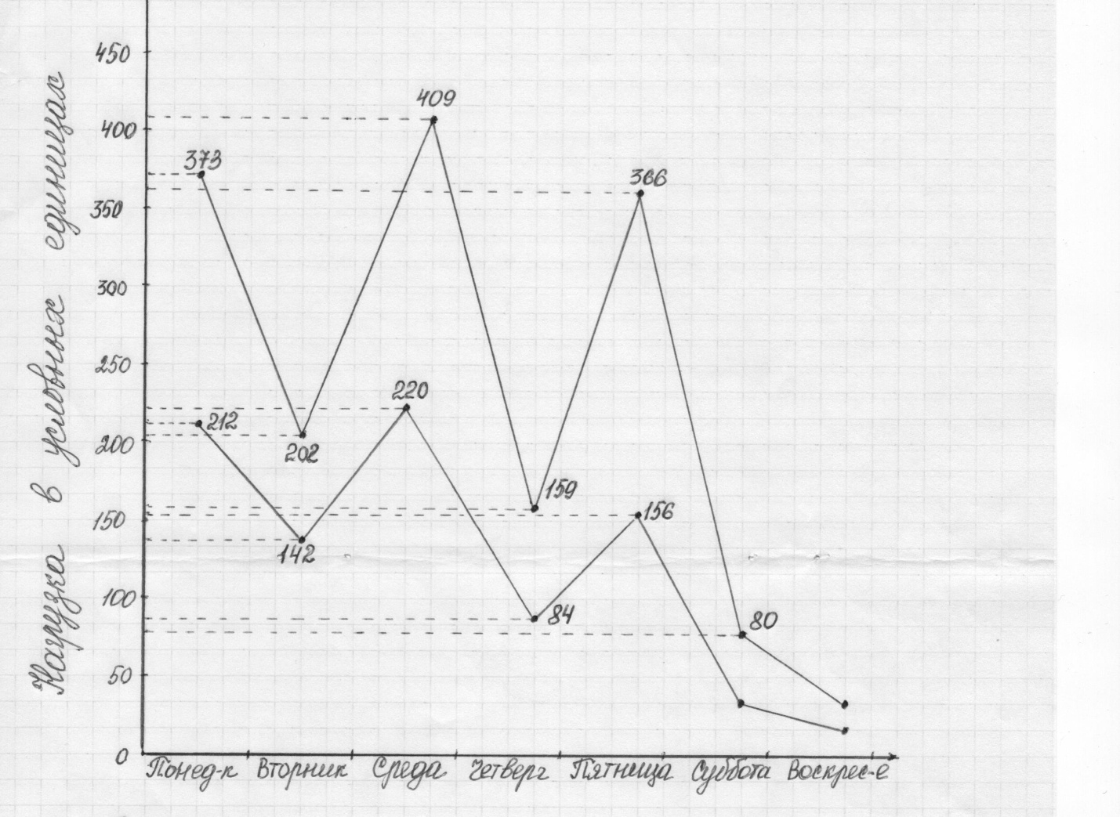

Задачи:
- Обеспечение высоких темпов развития тренированности и предпосылок для становления спортивной формы.
- Изучение и совершенствование избранных тактико-технических умений и навыков.
- Обеспечение необходимого уровня психологической подготовки (в конце этого этапа необходимо провести обследование специальной работоспособности с помощью нескольких тестов).

Соревновательный период (7-8 месяцев)
Недельный микроцикл этапа предварительной подготовки
(1-1,5 месяца)

День недели.  Нагрузка в  условн. един. | Содержание занятий | Время  в мин. | Интен-  сивность в баллах
Понедельник  439 усл. ед. | 1.Разминка  2.Совершенствование тактико-технических действий в стойке.  3. Совершенствование тактико-технических действий в партере.  4.Упражнения на мосту.  5.Учебно-тренировочные схватки.  6.Многократное набрасывание. | 15  30  25  10  12  10 | 3  4  4  3  7  6
Вторник  160 усл. ед. | 1.Иммитационное выполнение технических действий  2.Кроссовый бег.  3.Спортигры. | 10  10  30 | 3  7  2
Среда  340 усл. ед. | 1.Разминка  2. Совершенствование тактико-технических действий в стойке.  3. Совершенствование тактико-технических действий в партере.  4.Время на броски.  5.Учебно-тренировочные схватки. | 20  20  15  6  12 | 4  4  4  8  6
Четверг  165 усл. ед. | 1.Разминка.  2.Спортигры.  3. Совершенствование тактико-технических действий | 5  15  30 | 3  4  3
Пятница  334 усл. ед. | 1.Разминка  2. Совершенствование тактико-технических действий в стойке.  3. Совершенствование тактико-технических действий в партере.  4.Специальные упражнения для развития физических качеств.  5.Тренировочные схватки или круговая тренировка. | 10  20  10  20  12 | 3  5  4  4  7
Суббота  153 усл. ед. | 1.Тренировочные схватки.  2.Плавание или кросс.  3.Парная, массаж. | 9  30 | 7  3
Воскресенье | Активный отдых

Средства:
На данном этапе для развития физических качеств выполняются упражнения, по структуре и ритму наиболее отвечающие индивидуальнойпп технике борцов.
Используются имитационные упражнения, многократное повторение комбинаций, защит и приёмов.
Проводятся схватки средней интенсивности отрабатывания в ложных условиях.

Соревновательный период (7-8 месяцев)
Недельный микроцикл этапа предварительной подготовки
(1-1,5 месяца)

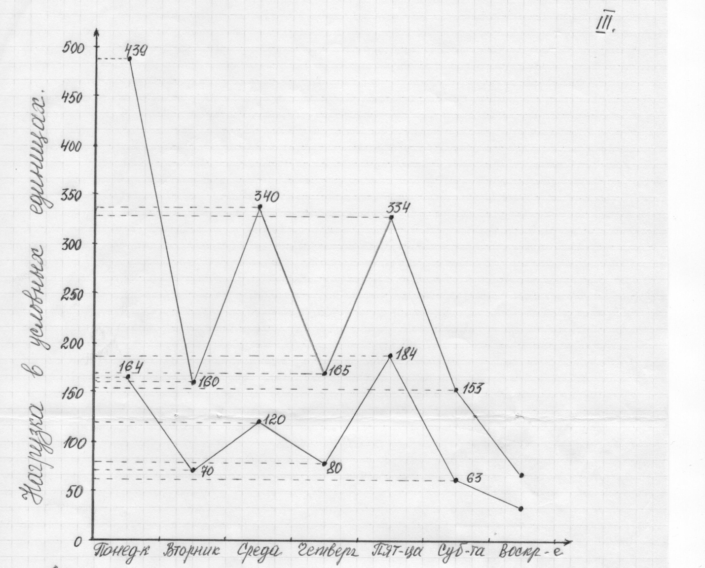

Задачи:
- Сохранение общей и специальной работоспособности.
- Создание наиболее благоприятных условий для достижения высоких спортивных результатов.

Этапов предварительной подготовки будет столько, сколько
запланировано соревнований.
Количество упражнений общеподготовительного характера уменьшается, объём специальных подготовительных упражнений находится примерно на уровне предварительного этапа подготовительного периода.
Объём соревновательных упражнений возрастает.
Интенсивность специальных упражнений остаётся на высоком уровне.
Двухнедельный цикл
этапа непосредственной подготовки соревновательного периода
(2-4 недели)
День недели.  Нагрузка в  условн. един. | Содержание занятий | Время  в мин. | Интен-  сив- ность в баллах
1-й день  180 усл. ед. | Спортигры. | 60 | 3
2-й день  391 усл. ед. | Утро  1.Разминка.  2.Броски партнёра каждые 5-10 сек.  3.Иммитация тактико-технических действий.  4.Совершенствование тактико-технических действий в партере и в стойке.  5.Свободная борьба.  Вечер  1.Разминка  2. Совершенствование тактико-технических действий в партере.  3.Совершенствование тактико-технических действий в стойке.  4.Борьба со сменой партнёров. | 11  8  4  22  12  10  4  20  12 | 3  7  4  3  3  4  3  6
3-й день  150 усл. ед. | 1.Кроссовый бег на 2-4 км.  2.Скоростно-силовые упражнения.  3.Парная, массаж. | 10  20 | 7  4
4-й день  386 усл. ед. | Утро  1.Разминка.  2.Борьба в партере.  3.Борьба за захват.  4.Совершенствование излюбленных приёмов.  5.Учебно-тренировочные схватки.  Вечер  1.Разминка.  2.Спортигры. | 10  6  6  16  18  40 | 3  3  4  4  5  4
5-й день  336 усл. ед. | Утро  1.Разминка  2. Совершенствование индивидуальной техники в стойке.  3. Совершенствование индивидуальной техники в партере.  4.Учебно-тренировочные схватки.  Вечер  1.Разминка.  2. Совершенствование индивидуальной техники.  5.Тренировочные схватки по правилам. | 10  15  3  9  10  10  18 | 3  4  5  5  3  3  7
6-й день  80 усл. ед. | 1.Плавание, кросс.  2.Парная, массаж. | 40 | 2
7-й день  180 усл. ед. | Спортигры. | 60 | 3
8-й день  252 усл. ед. | Утро  1.Разминка.  2. Тренировочные схватки.  Вечер  1.Разминка.  2.Совершенствование индивидуальной техники. | 16  12  10  30 | 3  7  3  3
9-й день  234 усл. ед. | Утро  1.Разминка.  2.Совершенствование индивидуальной техники.  Вечер  1.Разминка.  2.Тренировочные схватки. | 10  30  10  12 | 3  3  3  7
10-й день  40 усл. ед. | 1.Плавание, кросс.  2.Парная, массаж. | 20 | 2
11-й день  160 усл. ед. | 1.Кроссовый бег 2-4 км.  2.Специальные скоростно-силовые упражнения. | 10  30 | 7  3
12-й день  156 усл. ед. | 1.Броски партнёра каждые 5-10 сек.  2.Совершенствование индивидуальной техники. | 8  25 | 7  4
13-й день  - л. ед. | 1.Спортигры.  2.Парная, массаж. | 60 | 3
14-й день  165 усл. ед. | 1.Разминка.  2.Совершенствование индивидуальной техники. | 15  30 | 3  4

Средства:
Средствами данного этапа являются иммитационные упражнения, тактическая подготовка технических действий с учётом особенностей вероятных противников, тренировочные схватки с различными заданиями и с различными партнёрами, ведение схваток в высоком темпе.
На тренировочные схватки в начале периода выделяют больше времени, чем необходимо на соревнованиях, а затем постепенно приближают к требованиям соревнований. Интенсивность увеличивается за счёт увеличения темпа в специальных упражнениях и схватках, а также за счёт повышения плотности занятий.

Необходимо соблюдать условия:
- Давать нагрузку, максимально приближённую к соревновательной, не менее чем за 10-12 дней до соревнований.
- Снизить объём тренировочной нагрузки к концу этапа.
- Нагрузка как по объёму, так и по интенсивности не должна превышать нагрузку этапа предварительной подготовки.
- Необходима рациональная организация отдыха между тренировками.
- Не следует активно исправлять недостатки; нужно готовить, учитывая сильные стороны спортсмена.
- За 6-7 дней до начала соревнований проводится последнее активное тренировочное занятие, а затем интенсивность их уменьшается.

Двухнедельный цикл этапа непосредственной подготовки соревновательного периода (2-4 недели)

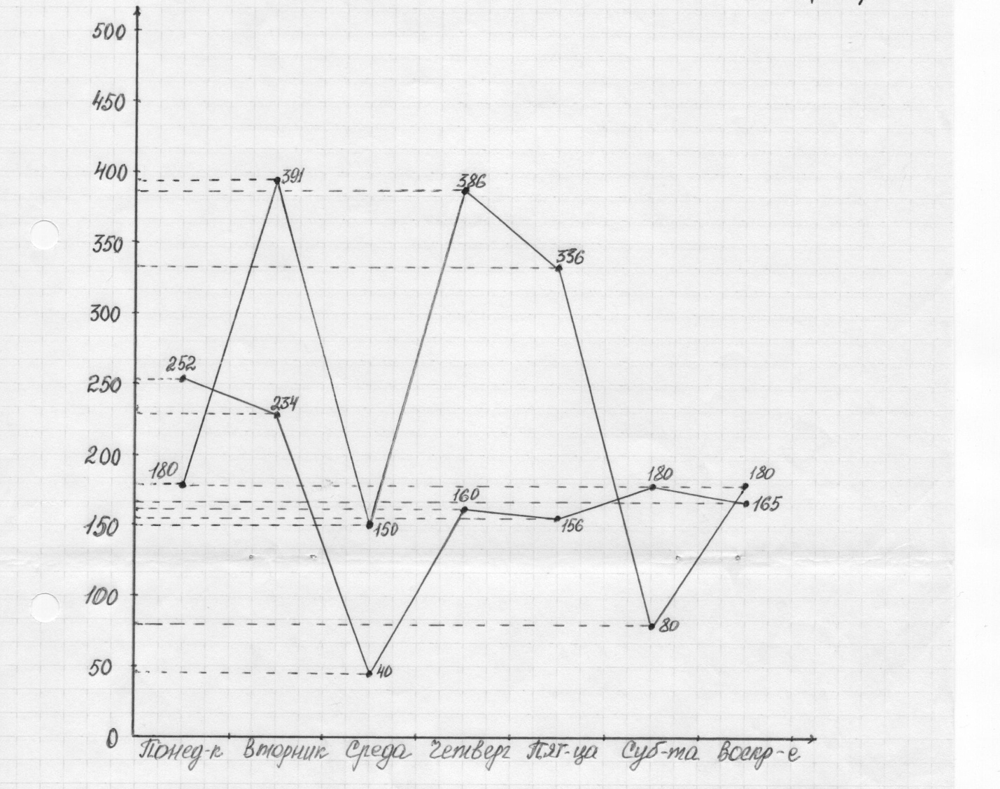

Задачи:
Постепенное повышение специальной работоспособности, обеспечивающей успех в соревнованиях.
Решение поставленной задачи осуществляется за счёт дальнейшего совершенствования физических качеств, проявляющихся непосредственно в условиях схваток, индивидуального тактико-технического мастерства, морально-волевой подготовки.

Восстановительный микроцикл соревновательного периода
(1-1,5 недели)

День недели.  Нагрузка в  условн. един. | Содержание занятий | Время  в мин. | Интен-  сивность в баллах
Понедельник  155 усл. ед. | 1.Разминка  2.Спортивные игры.  3. Совершенствование тактико-технических действий в стойке и в партере. | 5  15  25 | 2  3  4
Вторник  85 усл. ед. | 1.Общеразвивающие упражнения.  2. Спортигры, кросс, акробатика. | 5  10 | 3  7
Среда  120 усл. ед. | 1.Общеразвивающие упражнения.  2. Свободное совершенствование тактико-технических действий в стойке и в партере. | 10  30 | 3  3
Четверг  80 усл. ед. | Занятия различными видами спорта. | 40 | 2
Пятница  156 усл. ед. | 1.Разминка  2. Совершенствование тактико-технических действий в стойке и в партере.  4.Учебные схватки. | 5  30  8 | 2  3  7
Суббота  120 усл. ед. | 1.Кросс, плавание.  2.Парная, массаж. | 30 | 4
Воскресенье | Активный отдых

Средства:
Используется нагрузка с малой интенсивностью, включая плавание, кросс и свободное совершенствование технических действий.
Объём и интенсивность снижаются.
Длительность восстановительного микроцикла зависит от длительности, перерыва между соревнованиями и их значения, количества проводимых встреч.

Восстановительный микроцикл соревновательного периода
(1-1,5 недели)

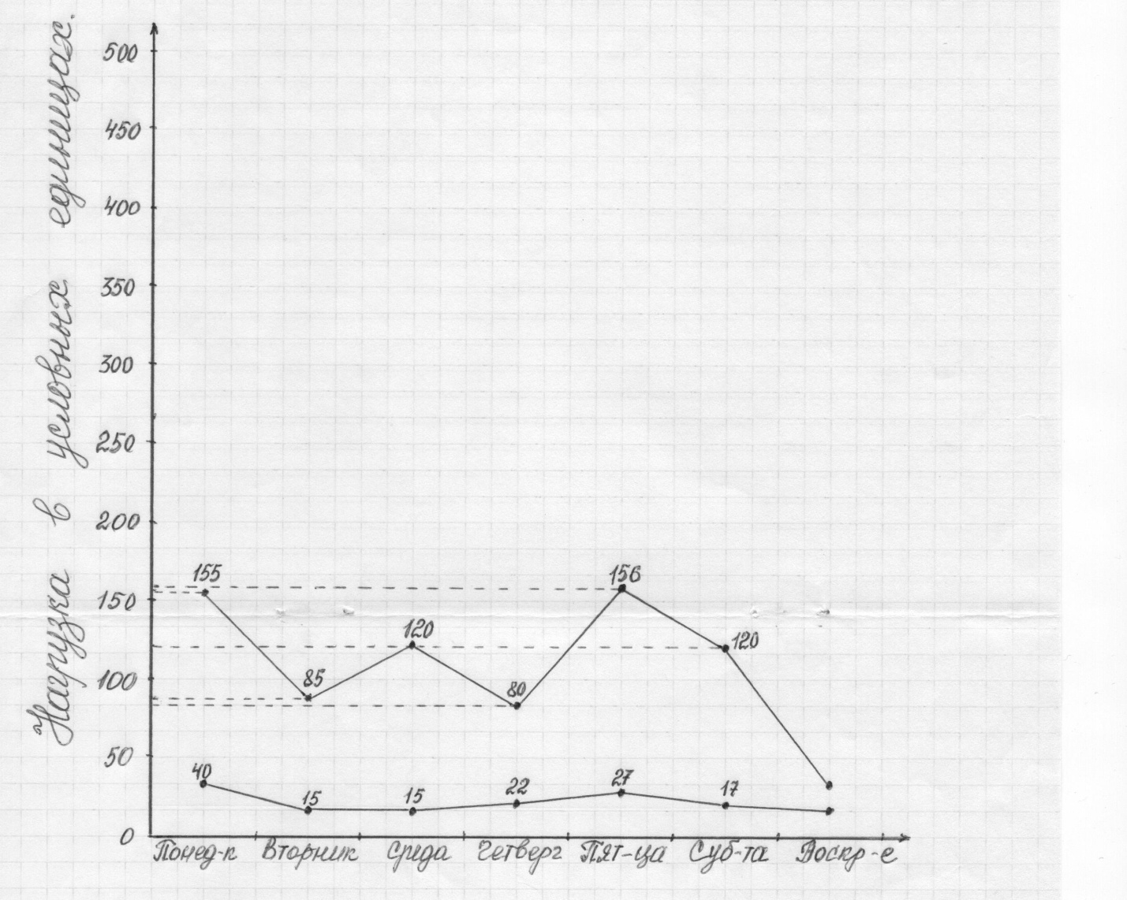

Задача:
Постепенное уменьшение работы с целью активного отдыха.

Шкала интенсивности тренировочных и соревновательных нагрузок
№  п/п | Вид нагрузки | Кол-во  баллов | Частота сердечных  сокращений за 10 секунд | Частота сердечных  сокращений за 1 секунду
1 | максимальная | 8 | 32 удара | 192 удара
2 | максимальная | 7 | 30-31 | 180-186
3 | большая | 6 | 28-29 | 168-174
4 | большая | 5 | 26-27 | 156-162
5 | средняя | 4 | 24-25 | 144-150
6 | средняя | 3 | 22-23 | 132-138
7 | малая | 2 | 20-21 | 120-126

